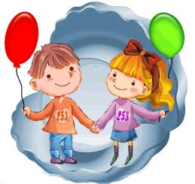**Результаты психологической акции – “Мой милый плюшевый мишка!”**

В акции приняли участие 379 человек, 181 детей и

198 взрослых!

Всем участникам предлагалось проголосовать за свою любимуюИГРУШКУ.

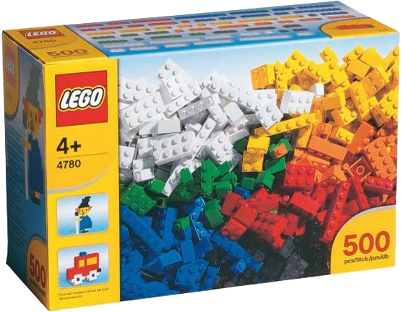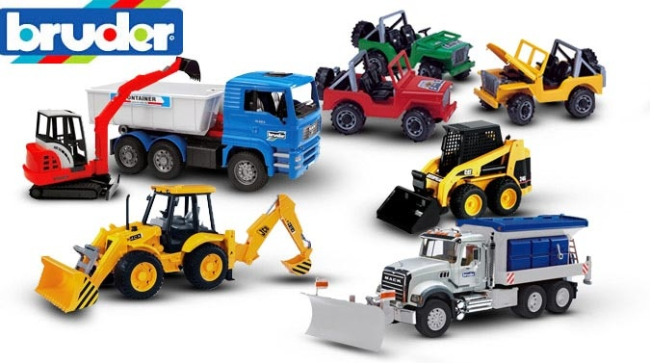

автотранспорт

**Лидируют у мальчиков:**

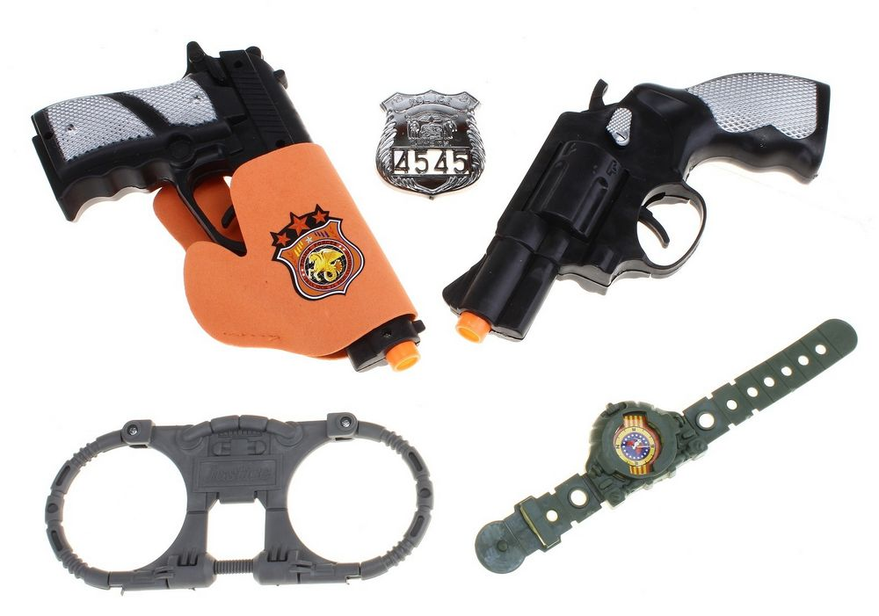

**2 место**

**1 место**

**3 место**

**Имеют популярность:**

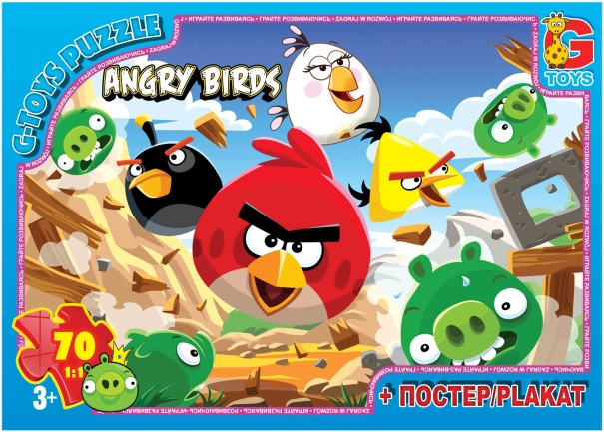

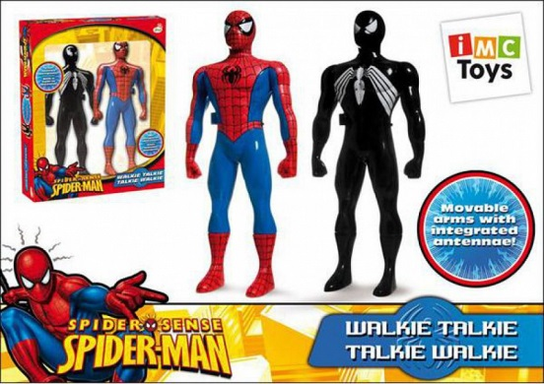

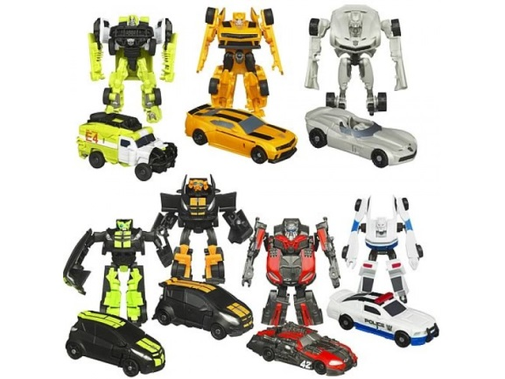

**Результаты психологической акции – “Мой милый плюшевый мишка!”**

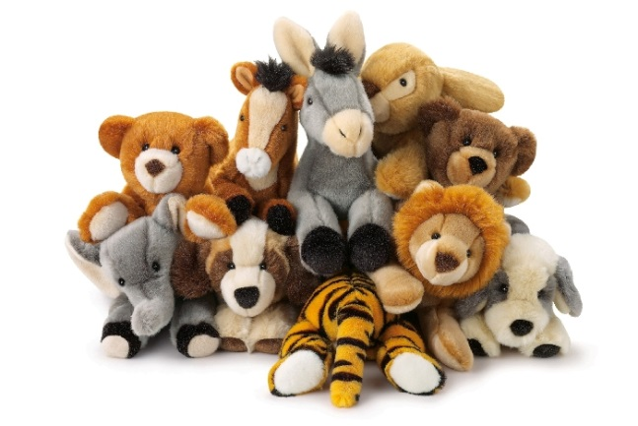

**Лидируют у девочек:**

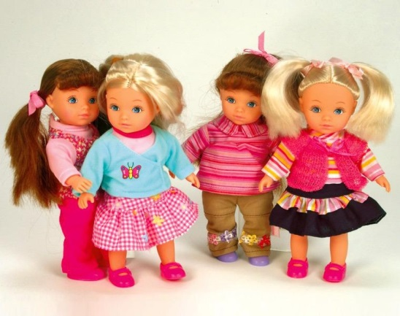



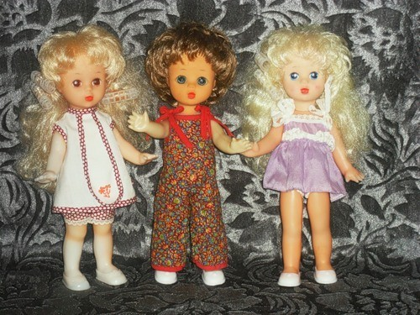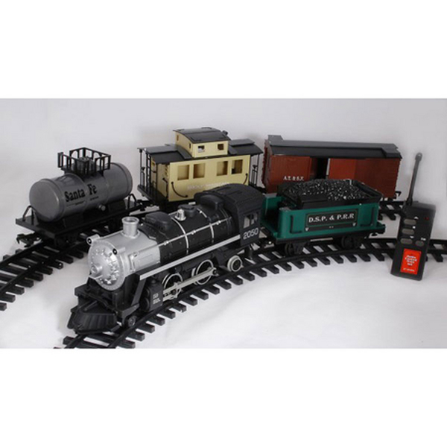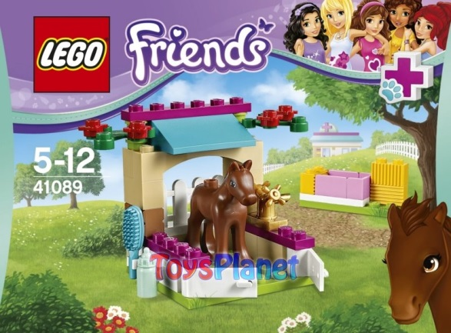

**Любимая игрушка наших мам**

**Любимая игрушка наших пап**